Задание № 5. Объёмная сборка. Деталирование
Задание состоит в выполнении 3D моделей всех деталей, входящих в сборочную единицу, создания 3D модели сборочной единицы, чертёж общего вида которой, студент скачивает с сайта (https://resh.susu.ru/komp_z.html ) в соответствии с номером варианта (номером в журнале группы).
Студенту необходимо выполнить:
- Чертежи трёх деталей, позиции которых на чертеже общего вида, указаны в таблице: https://resh.susu.ru/komp_z_tab.html;
- Спецификацию на формате А4;
- Сборочный чертёж на формате А3;
- Титульный лист (формат А4), на котором следует привести изображение сборочной единицы с разрезом.
Для того чтобы выполнить задание нужно изучить следующие вопросы
ГОСТ 2.101-2016. Виды изделий: деталь, сборочная единица, специфицированное изделие, оригинальное изделие, стандартное изделие.
ГОСТ 2.102-2013. Виды конструкторских документов.
Чертеж общего вида – документ, определяющий конструкцию изделия, взаимодействие его основных частей и поясняющий принцип работы изделия. Код чертежа – ВО. Чертеж общего вида предназначен для разработки чертежей деталей, входящих в изделие. Выявляет форму всех этих деталей. На нем проставляются не только габаритные, присоединительные размеры, но и конструкторские, характеризующие отдельные части изделия. Чертеж общего вида сопровождается таблице составных частей с указанием материала деталей. Таблица составных частей начинается с перечисления покупных (стандартных) изделий.
Сборочный чертеж – документ, содержащий изображение сборочной единицы и другие данные, необходимые для ее сборки (изготовления) и контроля. Код чертежа – СБ. Сборочный чертеж является технологическим документом и предназначен для сборки уже имеющихся деталей. Предусматривает такое количество изображений, чтобы был ясен процесс
сборки и контроля сборочной единицы, а не форма, входящих в нее деталей. Сборочный чертеж сопровождается спецификацией.
Спецификация – документ, определяющий состав сборочной единицы. Выполняется на отдельных листах формата А4. Содержание и форму спецификации оговаривает ГОСТ Р 2.106-2019. Первый лист спецификации имеет основную надпись по форме «2», а последующие листы – по форме «2а» (ГОСТ 2.104-2006).
В спецификацию для учебных сборочных чертежей, как правило, входят следующие разделы (с. 114):
1. Документация (сборочный чертеж).
2. Сборочные единицы (если они есть).
3. Детали.
4. Стандартные изделия.
5. Материалы (если они есть).
Следует обратить внимание на то, что в спецификации стандартные изделия перечисляются после оригинальных деталей. В связи с этим фактом, номера позиций деталей на сборочном чертеже и чертеже общего вида могут отличаться.
Чертеж детали – конструкторский документ, содержащий изображение детали и другие данные (шероховатость поверхностей, обозначение материала и т.д.), необходимые для ее изготовления и контроля. Чертежи деталей разрабатывают по чертежу общего вида изделия.
Электронная модель детали – документ, содержащий электронную геометрическую модель детали и требования к ее изготовлению и контролю (включая предельные отклонения размеров, шероховатости поверхности и др.).
Электронная модель сборочной единицы – документ, содержащий электронную геометрическую модель сборочной единицы, соответствующие электронные геометрические модели составных частей, свойства, характеристики и другие данные, необходимые для сборки (изготовления) и контроля.
Габаритный чертеж – чертеж, содержащий упрощенное контурное изображение изделия с указанием габаритных, установочных и присоединительных размеров.
Монтажный чертеж – чертеж, содержащий упрощенное контурное изображение изделия с указанием данных, необходимых для его монтажа на месте применения.
ГОСТ 2.103-2013. Конструкторская рабочая документация включает чертежи деталей, сборочные чертежи, спецификации.

Выполнение чертежей деталей
Деталирование – выполнение чертежей деталей по чертежу общего вида сборочной единицы.
Исходные данные для выполнения чертежей деталей: чертёж общего вида и таблица номеров позиций деталей на чертеже общего вида, подлежащих деталированию https://resh.susu.ru/komp_z_tab.html.
Чертеж сборочной единицы необходимо тщательно прочитать. Следует отчетливо представить себе форму и взаимодействие отдельных деталей, из которых состоит сборочная единица, выяснить способы соединения деталей, возможные перемещения, крайние положения, назначение каждой детали и т.д.
Из основной надписи узнают название изделия и масштаб чертежа. По изображениям и таблице составных частей с помощью номеров позиций определяют, из каких деталей состоит изделие, их наименование, материалы, из которых изготовлены детали.
При чтении чертежа надо учитывать проекционную связь изображений, а также и то, что на всех изображениях в разрезах одна и та же деталь штрихуется в одном направлении и с равными интервалами между линиями штриховки, смежные детали – в различных направлениях.
Чертёж детали должен занимать отдельный лист стандартного формата и иметь основную надпись по ГОСТ 2.104-2006. Основную надпись на формате А4 следует располагать только вдоль короткой стороны листа. Формат листа для чертежа каждой детали и масштаб её изображения студенту необходимо определить самостоятельно.
Процесс выполнения чертежа любой детали состоит из нескольких этапов:
- Ознакомление с формой и размерами детали.
- Выбор главного вида и количества изображений (ГОСТ 2.305-2008).
- Выбор масштаба изображения и компоновка чертежа (ГОСТ 2.302-68).
- Нанесение знаков шероховатости (ГОСТ 2.309-73).
- Нанесение размеров (ГОСТ 2.307-2011).
- Оформление технических условий и заполнение граф основной надписи
(ГОСТ 2.316-2008).

1.1. Ознакомление с формой и размерами детали
Анализируем форму детали и определяем количество необходимых изображений путем мысленного представления ее формы по чертежу сборочной единицы.
Детали различаются по форме и способу их изготовления. Например, детали круглой формы (валы, оси, втулки и т.п.) обычно изготавливают из прутков механической обработкой.
Детали сложной формы с криволинейными поверхностями (корпуса, кронштейны, крышки и т.п.) изготавливают литьем с последующей обработкой на металлорежущих станках.
Внимательно рассмотрев чертеж общего вида, следует изучить конструктивные особенности детали: наличие и форму шпоночных пазов, проточек, фасок, галтелей, резьбовых участков, посадочных мест под подшипники (цапф) и т. д.
При выявлении конструкции детали по изображению на чертеже сборочной единицы следует иметь в виду, что эти чертежи выполняют с упрощениями.
Не показывают мелкие элементы: фаски, проточки, галтели, зазоры между стержнем и отверстием и т. п. На чертежах деталей эти элементы должны быть показаны обязательно.
Необходимо помнить, что многие конструктивные элементы деталей стандартизованы, например, фаски, галтели, проточки, шпоночные пазы. Размеры стандартизованных элементов следует назначить в соответствии с данными соответствующих стандартов. Размеры прочих элементов детали следует определить измерением их на чертеже общего вида с учётом масштаба изображений.
Следует обратить внимание на сопрягаемые поверхности. Выявить характер контакта – подвижный или неподвижный. Уяснить способы соединения детали с другими деталями.

1.2. Выбор главного вида детали и количества изображений
Количество изображений (видов, разрезов, сечений) детали на чертеже должно быть минимальным, но достаточным для исчерпывающего выявления ее внешней и внутренней формы и должно давать возможность нанесения размеров всех элементов детали.
Следует установить необходимое (наименьшее) число изображений детали и наметить, какое из них будет главным. Главное изображение (на фронтальной плоскости) должно давать наиболее полное представление о форме и размерах детали.
Для деталей типа тел вращения, а также для деталей типа валов, втулок, стаканов достаточно одного изображения (рис. 1, а, б).
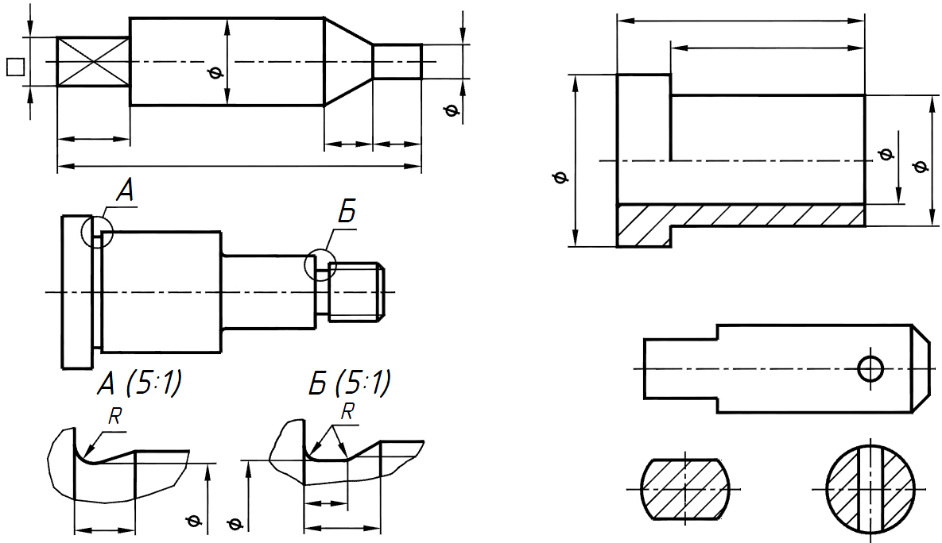
а)
б)
г)
в)
Рис. 1
Если на таких деталях имеются отверстия, проточки, пазы, то главное изображение дополняют одним или несколькими выносными элементами, разрезами, сечениями, которые выявляют форму этих элементов (рис. 1, в, г).
На рис. 1, а тонкими сплошными пересекающимися линиями (диагоналями) выделена плоская поверхность. Применение условных знаков ∅ (диаметр) и (квадрат) позволяет ограничиться одним изображением детали, состоящей из цилиндрических и призматических элементов (рис. 1, а, б). Одним видом можно выявить сферическую поверхность (рис. 2, а).
Перед размерным числом диаметра или радиуса сферы наносят знак ∅ или R без надписи Сфера. Однако если на чертеже изображение сферы неоднозначно, то перед размерным числом диаметра (радиуса) нужно наносить знак , например R15, (рис. 2, б). Диаметр знака сферы равен высоте размерных чисел на чертеже.
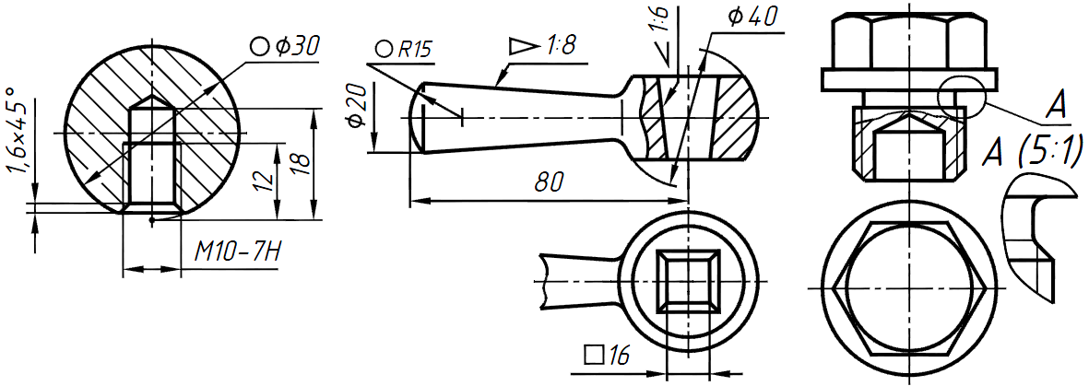
в)
а)
б)
Рис. 2
Для конических поверхностей применение условного знака ▻ (конусность) позволяет обойтись одним изображением (рис. 2, б). Выявлять конструкцию детали можно добавлением местного вида (см. рис. 2, б).
Наличие в элементах детали призматической поверхности не квадратного сечения требует второго изображения (рис. 2, в). Если цилиндрическая полость в шестигранной пробке выявляется на главном изображении местным разрезом, то выявление формы головки требует вида сверху.
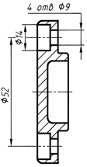
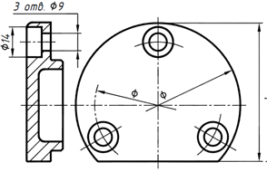
Для деталей типа крышки (рис. 3, а) с отверстиями равномерно расположенными по окружности достаточно одного изображения (при непременном указании количества отверстий). Наличие на крышке среза (рис. 3, б) приводит к необходимости еще одного изображения.
Рис. 3
а)
б)
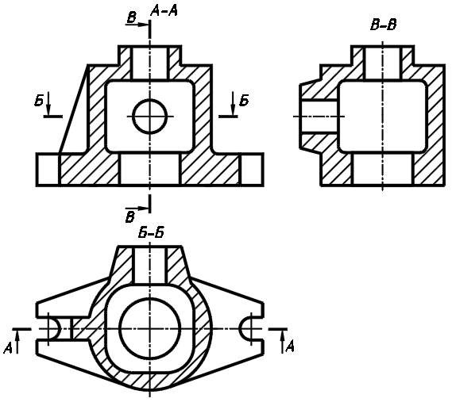
Главное изображение (на месте главного вида) выбирают с учетом технологии изготовления детали. При этом не обязательно соблюдать такое же расположение детали, как на чертеже сборочной единицы. валики, оси, стаканы, втулки и т.п. детали, рекомендуется располагать на формате горизонтально (см. рис. 1).
корпуса, кронштейны, стойки и т.п., следует располагать основанием вниз. В качестве примера выбран корпус (рис. 4).
Главное изображение – наиболее информативное – полный продольный разрез, так как корпус не симметричен. Корпус на нем изображен основанием вниз.
Рис. 4
Если деталь сложной конструкции в процессе изготовления не имеет заведомо преобладающего положения, то за главное изображение таких деталей принимают их расположение в готовом изделии (приборе, машине).
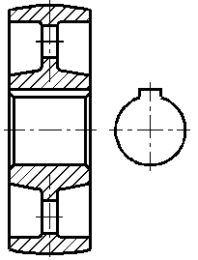
Для деталей типа шкивов, колес, шестерен главным изображением является фронтальный разрез (рис. 5). Его обычно выполняют полностью, что облегчает нанесение размеров.
Фронтальный разрез выявляет и внешние очертания детали, поэтому вида спереди не требуется. При наличии шпоночного паза главное изображение дополняется видом на отверстие со шпоночным пазом.
Следует помнить, что согласно ГОСТ 2.109-73, на чертеже детали приводят изображения, размеры, шероховатость поверхностей и другие данные, которые деталь должна иметь перед сборкой.
На рис. 6 а, приведено соединение деталей 1 и 2 с помощью штифта 3. Здесь же представлен вид деталей поз. 1 и 2 до сборки. Отверстия под штифты, засверливаемые при сборке на чертежах деталей не изображают и не оговаривают [2, с. 330]. На рис. 6 б, приведено соединение деталей 1 и 2 методом деформации (обжатием). На чертеже детали, элементы которой подлежат деформированию, изображают в том виде, в котором она поступает на сборку, т.е. не деформированными.
Рис. 5
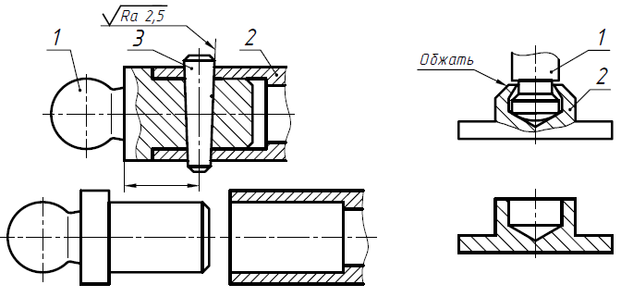
а)
б)

Рис. 6

1.3. Выбор масштаба изображения и компоновка чертежа
Выбирают масштаб изображения в зависимости от сложности и размеров детали с учетом возможности как увеличения изображения по сравнению с натурой для сложных и мелких, так и уменьшения для простых по форме и крупных деталей. Следует помнить, что масштаб 3:1 стандартом не предусмотрен.
Изображения на чертеже должны обеспечивать ясность всех элементов детали. Для мелких элементов детали используют выносные элементы и изображают их в бо́льшем масштабе (см. рис. 2, в).
Длинные предметы или их элементы, имеющие постоянное или закономерно изменяющееся поперечное сечение (стержни, трубопроводы, валы, прокат и т.п.), следует изображать с разрывами. Допускается разделение разреза и вида штрихпунктирной линией, совпадающей со следом плоскости симметрии не всего предмета, а лишь его части, если она представляет собой тело вращения (рис. 7, а).
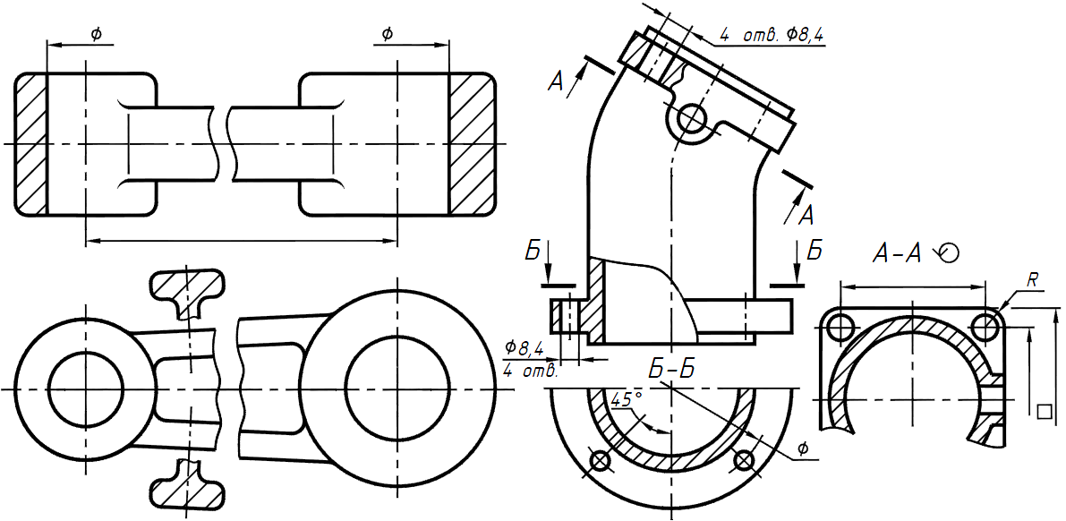
а)
б)
Рис. 7
Если изображение предмета является симметричной фигурой, то допускается вычерчивать половину изображения (рис. 7, б – разрез Б – Б) или немного более половины. В последнем случае проводят линию обрыва (рис. 7, б – разрез А – А).

1.4. Нанесение знаков шероховатости поверхностей детали
Большое значение для работоспособности детали имеет микрогеометрия ее поверхности. Поэтому на чертеже дают указания о допустимых микронеровностях (шероховатости) на поверхностях, ограничивающих деталь. Поверхность детали после механической обработки не бывает абсолютно гладкой, так как режущий инструмент оставляет на ней следы в форме микронеровностей − выступов и впадин (рис. 8).
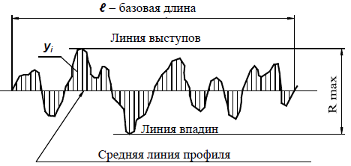
Рис. 8

Шероховатость поверхности характеризуется величиной микронеровностей реальной поверхности (в мкм), определяющей ее отклонение от идеально гладкой поверхности. Качество поверхности по ГОСТ 2789-73 оценивается шестью параметрами, В учебных чертежах используют только два из них:
R_{a} – среднее арифметическое отклонение профиля, т. е. среднее арифметическое значение ординат y_{i} некоторого количества точек, выбранных на базовой длине;
R_{z} – высота неровностей профиля по десяти точкам, т. е. сумма средних абсолютных значений высот пяти наибольших выступов и глубин пяти наибольших впадин профиля в пределах базовой длины.
Параметр R_{a}, предпочтительнее. при выполнении учебных эскизов и чертежей рекомендуются следующие значения этого параметра: 50; 25; 12,5, 6,3; 3,2; 1,6; 0,8; 0,4 (мкм).
Шероховатость поверхностей обозначается на чертеже для всех выполняемых по данному чертежу поверхностей изделия независимо от методов их образования. В обозначении шероховатости поверхности применяют один из знаков, изображенных на рис. 9 в соответствии с гост 2.309-73. Высота знака h должна быть приблизительно равна применяемой на чертеже высоте размерных чисел. Высота h равна (1,5 ... 5) h.
Толщина линий знаков должна быть приблизительно равна половине толщины сплошной основной толстой линии, применяемой на чертеже.
а)
б)
в)
Рис. 9
В обозначении шероховатости поверхности, вид обработки которой конструктором не устанавливается, применяют знак по рис. 9, а).
В обозначении шероховатости поверхности, которая должна быть образована удалением слоя материала: точением, фрезерованием, сверлением, шлифованием и т. д., применяют знак по рис. 9, б).
В обозначении шероховатости поверхности, которая должна быть образована без удаления слоя материала, например, литьем, ковкой, штамповкой и т. п., а также поверхности, не обрабатываемые по данному чертежу (сохраняемые в состоянии поставки), применяют знак по рис. 9, в).
Работоспособность механизма во многом зависит от шероховатости сопрягаемых поверхностей его деталей. Чем выше качество обработки сопрягаемых поверхностей, тем долговечнее и надежнее механизм. Однако конструктор должен учитывать и экономический фактор – чем выше требования к качеству поверхности, тем дороже ее изготовление.
Изучая изображения детали на чертеже сборочной единицы, следует выявить те поверхности, по которым эта деталь соприкасается с другими деталями узла. Контакт деталей может быть подвижным (одна деталь вращается или перемещается относительно других). В этом случае поверхности осей и валов в месте контакта с втулкой подшипника скольжения должны иметь шероховатость Ra 0,2…0,4 мкм. При неподвижном контакте, например, место соединения зубчатого колеса с валом может иметь шероховатость Ra 0,8…1,6 мкм. Поверхности под запрессовку втулок, вкладышей и т. п. имеют шероховатость Ra 1,6…3,2 мкм. На свободные поверхности (фаски, проточки, не трущиеся поверхности валов) и на резьбовые участки валов назначают шероховатость Ra 3,2…6,3 мкм. Отверстия под болты, винты, шпильки и т.п. (когда для свободного соединения деталей предусмотрен зазор) могут иметь шероховатость Ra 12,5…25 мкм.
Необходимо мысленно назначить параметры шероховатости всех поверхностей детали, после чего разместить знаки шероховатости в соответствии с ГОСТ 2.309-73 (в редакции 2005 г.).

Правила обозначения шероховатости поверхностей на чертежах (ГОСТ 2.309-73)
1. Знаки шероховатости на изображении изделия располагают:
– на выносных линиях между контуром детали и размерными линиями;
– на полках линий−выносок;
– на размерных линиях или их продолжении;
– на линиях контура поверхности по возможности ближе к размерной линии, относящейся к данной поверхности.
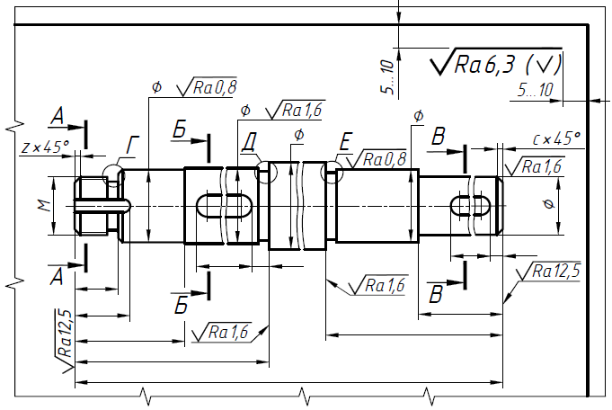
Рис. 10
- Острие знака шероховатости (или полки линии-выноски, на которой он расположен) должно прикасаться к обрабатываемой поверхности (или линии, ее продолжающей) с той стороны, откуда возможен подвод режущего инструмента. При любом положении знака длинная его сторона должна быть справа по отношению к наблюдателю, находящемуся в вершине угла. Высота цифр значения шероховатости равна высоте цифр размерных чисел на поле чертежа.
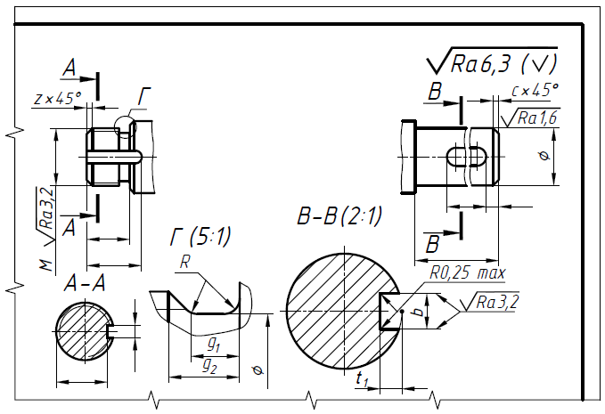
Обозначение шероховатости, одинаковой для части поверхностей детали помещают в правом верхнем углу чертежа вместе с условным обозначением ( ). Это означает, что все поверхности, не имеющие на чертеже знаков шероховатости, должны иметь шероховатость, указанную перед условным обозначением ( ) (рис. 10). Размеры знаков в скобках и на изображении − одинаковы; размер знака перед скобкой увеличивается в 1,5 раза, линия знака – сплошная толстая основная. Пример обозначения шероховатости поверхности профиля резьбы показан на рис. 11, а. Обозначение шероховатости боковых поверхностей шпоночного паза наносят, как показано на рис. 11, б. Поверхность паза, имеющая неподвижный контакт со шпонкой, а также проточки, канавки и фаски имеют шероховатость Ra 6,3, указанную в правом верхнем углу чертежа.
а)
б)
Рис. 11

Числовые значения параметра шероховатости Ra в зависимости от функционального назначения поверхности детали можно принимать по табл. 1.
Таблица 1
Примерное значение шероховатости поверхности в зависимости
от ее конструктивного назначения
Вид поверхности | Ra,  мкм
Поверхности заготовок (литых, штампованных, кованых) в состоянии поставки, не прошедшие механической обработки и не определяемые данным чертежом
Нерабочие торцы валов, отверстия под болты (винты), опорные поверхности станин, кронштейнов, кожухов | Ra 12,5
Канавки, фаски, галтели на валах и колёсах, нерабочие поверхности зубчатых колёс и шпоночных пазов на валах, опорные поверхности под головки болтов (гаек), боковая поверхность витков резьбы грубого класса точности | Ra 6,3
Рабочие поверхности шпоночных пазов на валах и нерабочие – колес, торцы ступиц зубчатых колёс, рабочие поверхности шкивов ременных передач, боковая поверхность витков резьбы среднего класса точности, поверхности стыка корпуса и крышки редуктора | Ra 3,2
Боковые профили зубьев зубчатых колес, торцы заплечиков валов для базирования подшипников и зубчатых колес, рабочие поверхности шпоночных пазов в отверстиях колес, поверхности центрирующих буртиков крышек подшипников | Ra 1,6
Цапфы валов и посадочные поверхности отверстий зубчатых колес | Ra 0,8
Поверхности валов, контактирующих с резиновыми манжетами | Ra 0,4

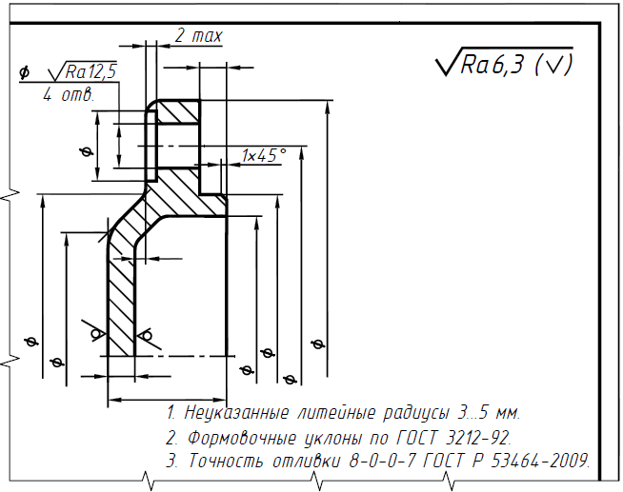
На рис. 12 приведён пример простановки знаков шероховатости на детали, полученной отливкой с последующей механической обработкой некоторых поверхностей.
На поверхности детали, не обрабатываемые по чертежу, плавно переходящие одна в другую, нанесены знаки . В верхний правый угол чертежа вынесено значение шероховатости Ra 6,3 – шероховатость поверхностей после механической обработки, наиболее часто повторяющихся на чертеже.
Рис. 12
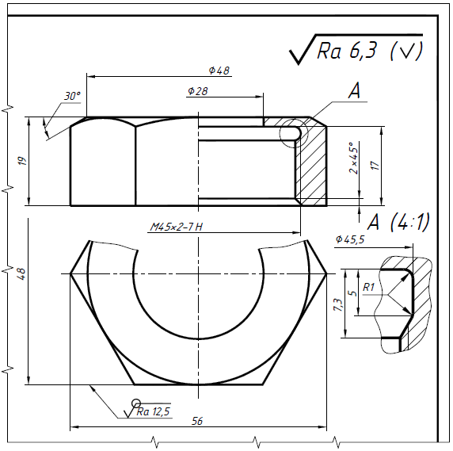
Если шероховатость поверхностей, образующих контур, должна быть одинаковой, то обозначение шероховатости наносят один раз со знаком , означающим слова «по контуру», как показано на рис. 13. Диаметр знака – 4…5 мм. У обозначения одинаковой шероховатости поверхностей, плавно переходящих одна в другую, знак «по контуру» не наносят (см. рис. 12).
Обозначение шероховатости (как и размер) любой поверхности, должно быть нанесено один раз, независимо от числа изображений. В связи с этим шероховатость поверхностей повторяющихся элементов изделия (отверстий, фасок, канавок и т.п.) наносят один раз на том изображении, где указано количество этих элементов для сосредоточения информации в одном месте чертежа.
Рис. 13
Знаки шероховатости и размерные числа не должны пересекаться никакими линиями. Поэтому на месте их простановки выносные линии, оси симметрии и линии штриховки – прерывают.
Острие знака шероховатости (или полки линии-выноски, на которой он расположен) должно прикасаться к обрабатываемой поверхности (или линии, ее продолжающей) с той стороны, откуда возможен подвод режущего инструмента.
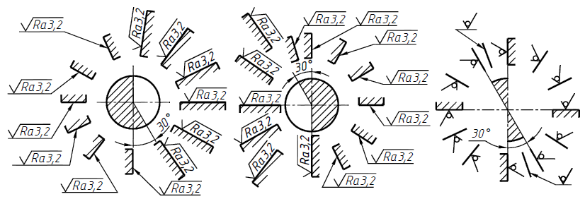
Обозначения шероховатости поверхности, в которых знак имеет полку, располагают относительно основной надписи чертежа так, как показано на рис. 14, а, б. Расположение знаков без полки приведено на рис. 14, в.
Рис. 14
а)
б)
в)

1.5. Нанесение размеров
После нанесения знаков шероховатости переходят к вычерчиванию выносных и размерных линий. Проставляют размерные числа.
В первом и втором заданиях применялся геометрический принцип простановки размеров, в четвертом задании при простановке размеров учитывалась технология изготовления деталей. При выполнении пятого задания (при деталировании сборочной единицы), некоторые размеры деталей следует наносить с учетом взаимосвязи этих деталей в составе сборочной единицы, т.е. из конструктивных соображений, от конструкторских баз.
Чертеж детали кроме графических изображений, должен содержать необходимый минимум размеров, допуски, обозначения шероховатости поверхностей, сведения о материале, термической обработке, а также комплекс технических условий, которые предъявляют к готовой детали. На учебных чертежах допуски не проставляем.
Чертеж детали должен удовлетворять двум основным условиям:
1) давать полную конструктивную характеристику детали, как в отношении формы, так и в отношении размеров, обеспечивающую ее работу в механизме;
2) обладать технологичностью, то есть он должен позволять применение к детали различных вариантов технологического процесса.
Простановка размеров – это один из важнейших этапов выполнения чертежей. Его разбивают на два: задание размеров и нанесение размеров.
Задать размеры на чертеже – значит определить тот необходимый минимум размеров, который нужен для обеспечения изготовления детали в соответствии с требованиями конструкции, и позволяющих применить к детали разные варианты технологического процесса.
Нанести размеры на чертеже – значит так расположить выносные и размерные линии, размерные числа, чтобы исключить возможность их неправильного толкования и обеспечить удобство чтения чертежа. ГОСТ 2. 307-2011 устанавливает правила нанесения размеров на чертежах.
Основное правило задания размеров на чертежах деталей можно сформулировать следующим образом: размеры, определяющие расположение сопрягаемых поверхностей, следует проставлять, как правило, от конструкторских баз с учетом возможности выполнения и контроля этих размеров.
размеры деталей, геометрически связанные с размерами других деталей, должны быть проставлены на чертеже от тех поверхностей, по которым деталь сопрягается с другими деталями механизма. Эти поверхности детали называются конструкторскими (или конструктивными) базами. Все остальные (так называемые свободные) размеры должны быть заданы от технологических баз, обеспечивающих удобство обработки и контроля деталей.

Базовые поверхности деталей
Все поверхности, ограничивающие деталь, можно разделить на рабочие или основные и нерабочие (свободные). Придание детали требуемого положения относительно других деталей механизма при сборке или относительно выбранной системы координат в процессе обработки и контроля называют базированием.
Поверхность или выполняющее ту же функцию сочетание поверхностей, ось, точку, принадлежащие детали и используемые для базирования называют базой.
Выбору размеров, задаваемых на чертеже детали, всегда предшествует выбор баз.
Различают проектные (расчетные), конструкторские, технологические и измерительные базы.
проектными называют базы, выбранные при проектировании изделия, технологического процесса изготовления или ремонта этого изделия.
проектными базами детали являются поверхности, линии или точки, играющие важную роль в работе машины или в процессе выполнения различных расчетов, например, плоскости и оси симметрии, осевые линии.
Конструкторскими называют базы, используемые для определения положения детали в сборочной единице. Это поверхность или совокупность поверхностей, которые определяют ее положение относительно других деталей механизма. Этими поверхностями они сопрягаются с поверхностями других деталей.
Комплекс размерных линий, нанесенных на чертеже детали, называют размерной сеткой (см. рис. 15, а, б). размерная сетка детали состоит из двух видов размеров: размеры диаметров, размеры длины. размерная сетка в отношении диаметральных размеров не зависит от функционального назначения элементов детали. размерная сетка детали в отношении длины может быть различной в зависимости от особенностей конструкции механизма, в который входит данная деталь.
На рис. 15, а изображен фрагмент чертежа сборочной единицы. Специальный болт 2 фиксируется в траверсе съемника 1 штифтом 3. Для обеспечения собираемости узла нужно выдержать размер М. На рис. 15, б приведен пример простановки размеров длины специального болта с учетом конструкции узла. Размер М проставлен от конструкторской базы (торца головки). На рис. 15, в размеры проставлены от технологической базы (правого торца).
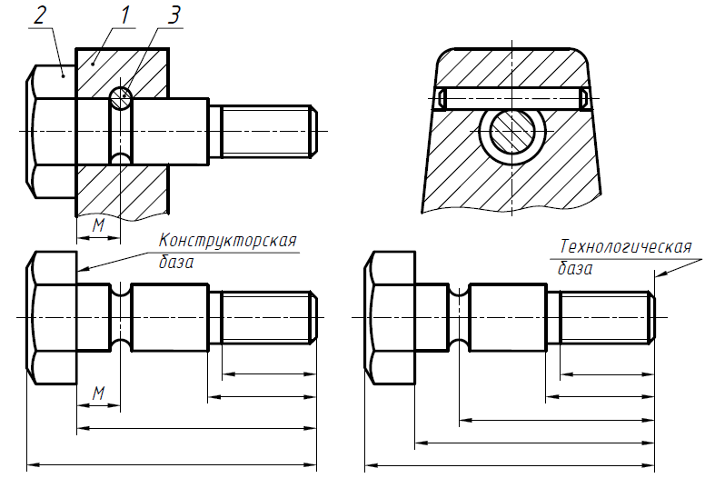
а)
б)
в)
Рис. 15

В этом случае для определения положения канавки требуется не один, а два линейных размера, что усложнит технологический процесс изготовления, а, следовательно, повысит стоимость детали. Таким образом, размеры, определяющие расположение сопрягаемых поверхностей, следует проставлять от конструкторских баз.
Все остальные (свободные) размеры должны быть заданы от технологических баз.
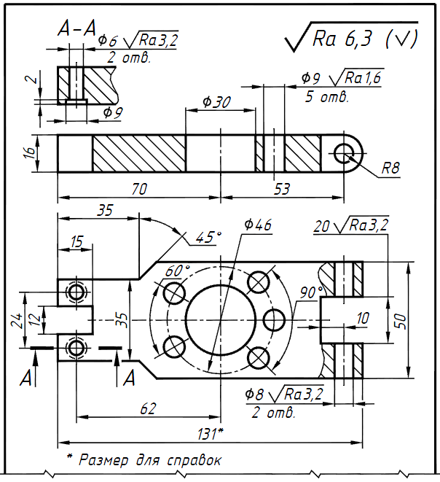
На рис. 16 приведен чертеж плиты кондуктора для сверления отверстий. Плита крепится к корпусу при помощи оси, вставляемой в отверстия ⌀8 мм. Ось этих отверстий является конструкторской базой для плиты. В связи с чем, глубина паза (размер 10), проставлена именно от оси отверстий, а не так, как для паза размером 15×12. Простановка размера паза от конструкторской базы обеспечивает наличие гарантированного зазора между корпусом и плитой – возможность свободного перемещения плиты вокруг оси.
Рис. 16
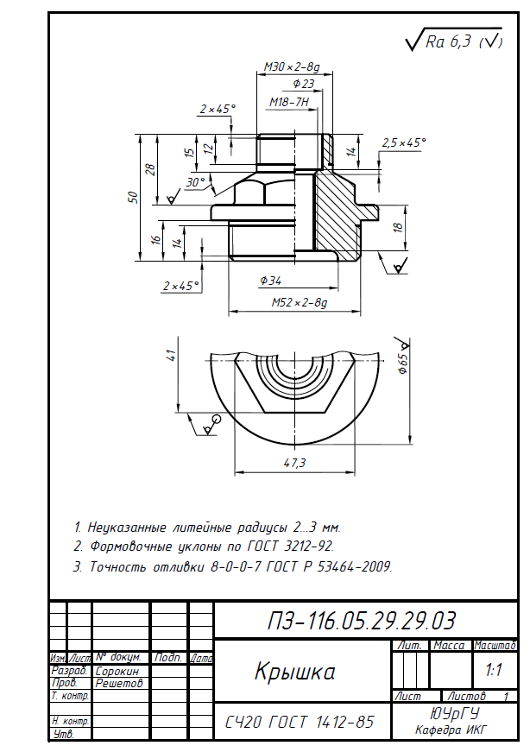
На рис. 17 приведен пример выполнения чертежа крышки, изготовленной из чугуна литьем. Для поверхностей литых деталей, не подвергавшихся механической обработке характерны плавные переходы от одной поверхности к другой. Часть поверхностей детали подверглась механической обработке, а часть поверхностей осталась необработанной (черной). Эти поверхности отмечены знаком . В верхний правый угол чертежа вынесена шероховатость преобладающих поверхностей – Ra 6,3. Это шероховатость бокового профиля резьбы, фасок, торцов при неподвижном контакте (табл. 1).
Размеры, определяющие параметры деталей изготовленных литьем, ковкой, штамповкой можно разбить на три группы:
Рис. 17
а) размеры, связывающие черные (необработанные) поверхности;
б) размеры, связывающие чистые (обработанные) поверхности;
в) размеры, связывающие чистые поверхности с черными.
Размеры первой группы образуют размерную сетку заготовки, размеры второй группы образуют размерную сетку механической обработки.
Размеры третьей группы координируют эти две размерные сетки. Таким образом, на деталях подобного типа размеры следует проставлять так, чтобы одна группа размеров связывала только черные (необработанные) поверхности; другая группа размеров связывала только чистые (обработанные) поверхности.
Согласно ГОСТ 2.307-2011, пункт 1.16, в направлении каждой координатной оси должен быть только один размер, связывающий эти две группы размеров (размер между чистой и черной поверхностями). Обработанная поверхность буртика является конструкторской базой. Необработанная поверхность буртика крышки принята за технологическую (литейную) базу. На чертеже крышки (см. рис 17) размер 18 связывает необработанные поверхности. Связка между черными и чистыми поверхностями – это размер 28.
Величину радиусов плавных переходов литых необработанных поверхностей задают в технических требованиях.
Для обеспечения легкого извлечения модели, или отливки из формы поверхностям, перпендикулярным к плоскости разъема, придают формовочные (литейные) уклоны. Формовочные уклоны придают поверхностям, если в отливках не имеются конструктивные уклоны. Детали вычерчивают без формовочных уклонов. Формовочные уклоны оговорены ГОСТ 3212-80. Вместо ссылки на ГОСТ 3212-80 они могут быть заданы в технических требованиях градусными величинами (2…3°) в зависимости от высоты поверхности и способа литья.
Точность отливок регламентируется ГОСТ Р 53464-2009, в котором специально оговаривается величина шероховатости поверхности заготовки. Поэтому на необработанные поверхности литой детали ставят знак без указания численного значения параметра шероховатости.

Нанесение размеров
Правила нанесения размеров на чертежах устанавливает ГОСТ 2. 307-2011. Количество размеров на чертеже должно быть минимальным, но достаточным для изготовления и контроля изделия.
Размеры на чертежах указывают размерными числами и размерными линиями. Размерные числа должны соответствовать действительным размерам изображаемого предмета, независимо от того, в каком масштабе и с какой точностью выполнен чертеж.
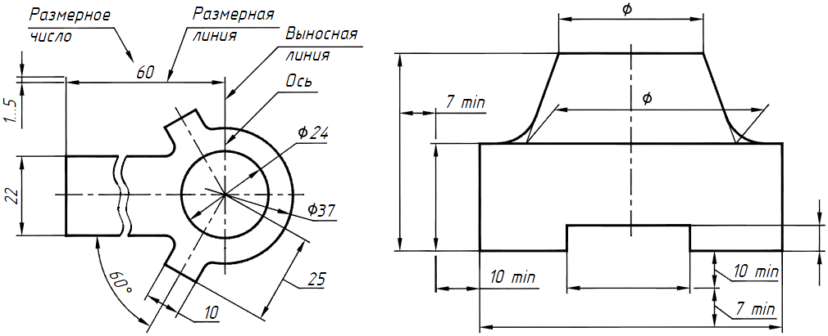
Рис. 18
Расстояние между размерными линиями выбирают в зависимости от размеров изображения и насыщенности чертежа. При этом минимальное расстояние между размерной и линией контура – 10 мм, между параллельными размерными линиями – не менее 7 мм (рис. 18).
Длину стрелок (в пределах 3,5…5,0 мм) и величину выхода выносной линии за размерную линию (в пределах 1,0…5,0 мм) также выбирают в зависимости от размеров изображения и насыщенности чертежа.
Рекомендуемая величина выхода выносной линии за размерную – половина длины стрелок. Стрелки должны быть одинаковыми на всем чертеже. Нельзя использовать линии контура, осевые, центровые и выносные в качестве размерных линий.
Необходимо избегать пересечения размерных и выносных линий. Размерные линии предпочтительно наносить вне контура изображения.
Размеры, относящиеся к внутренним поверхностям детали, проставляют со стороны разреза, а к наружным поверхностям – со стороны вида. Если вид или разрез симметричного предмета изображают только до оси симметрии или с обрывом, то размерные линии, относящиеся к этим элементам, проводят с обрывом. Обрыв размерной линии делают дальше оси или линии обрыва предмета (см. рис. 17). при указании размера диаметра окружности размерные линии допускается проводить с обрывом независимо от того, изображена ли окружность полностью или частично. При этом разрыв размерной линии делают дальше центра окружности (см. рис. 18, ∅37 ).
Размеры нескольких одинаковых элементов изделия, как правило, наносят один раз с указанием на полке линии-выноски количества этих элементов (рис. 2.40, а, б). При нанесении размеров отверстий с зенкованием под головки винтов указывают количество основных отверстий (см. рис. 19, а).
Допускается указывать размеры не изображенной на чертеже фаски под углом 45°, размер которой в масштабе чертежа 1 мм и менее, на полке линии-выноски, проведенной от грани (рис. 19, б; размер 0,6×45° ). Размеры таких фасок под другими углами указывают линейным и угловым размерами (рис. 19, б; выносной элемент А).
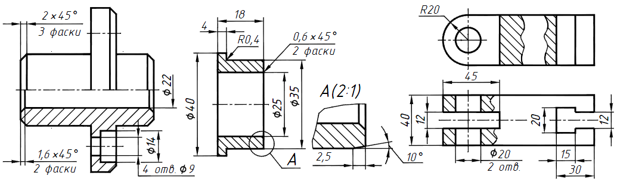
а)
б)
в)
Рис. 19
пересекать размерные стрелки, какими бы то ни было линиями, не допускается. При недостатке места для стрелки из-за близко расположенной контурной, или выносной линии ее необходимо прервать (см. рис. 19, а).
Скругления, размер которых в масштабе чертежа 1 мм и менее, на чертеже не изображают (см. рис. 19, б; размер R0,4).
Размеры, относящиеся к одному и тому же конструктивному элементу (пазу, выступу, отверстию и т.п.), следует группировать в одном месте, располагая их на том изображении, на котором геометрическая форма данного элемента показана наиболее полно (рис. 19, в).
Размеры глухих и сквозных отверстий следует наносить на их изображении в продольном разрезе. При нанесении размеров элементов, равномерно расположенных по окружности изделия (например, отверстий), вместо угловых размеров, определяющих взаимное расположение элементов, указывают только их количество.
При нанесении размеров, определяющих расстояние между равномерно расположенными одинаковыми элементами (например, ребрами жесткости), рекомендуется вместо размерной цепи наносить размер между соседними элементами и размер между крайними элементами в виде произведения количества промежутков между элементами на размер промежутка (рис. 20, а).

В тех случаях, когда длина размерной линии недостаточна для размещения на ней стрелок, размерную линию продолжают за выносные линии и стрелки наносят, как показано на рис. 20, б. При недостатке места для стрелок их допускается заменять засечками под углом 45° к размерным линиям или четко обведенными точками.
а)
б)
в)
Рис. 20
При нанесении нескольких параллельных или концентрических размерных линий размерные числа над ними рекомендуется располагать в шахматном порядке (рис. 20, в).
Размеры двух симметрично расположенных элементов наносят один раз без указания их количества (кроме отверстий), группируя, как правило, в одном месте все размеры.
Можно не наносить на чертеже размеры радиуса дуги окружности сопрягающихся параллельных линий (см. рис. 20, в) (ГОСТ 2.307-2011, п. 2.47 а).
При изображении изделия с разрывом размерную линию не прерывают (см. рис. 10) и наносят действительный размер. Размеры одинаковых радиусов можно указывать на общей полке. Если радиусы скруглений, сгибов и т.п. одинаковы или какой-либо радиус преобладает, то их не наносят на чертеж изделия, а делают запись в технических требованиях:
Радиусы скруглений 4 мм.
Неуказанные радиусы 3…5 мм и т.п.
Не допускается повторять размеры одного элемента на разных изображениях, в технических требованиях и наносить размеры в виде замкнутой цепи.
Размерные числа, проставляемые на чертеже при деталировании, определяют путем обмера изображения детали на чертеже сборочной единицы с учетом ее масштаба изображения. Следует обратить внимание на точность обмера и согласование полученных чисел с ГОСТ 6636-69 https://resh.susu.ru/Rab_dokum.pdf табл. 3.54, 3.55 с. 104, 105.
При нанесении размерных чисел особое внимание следует уделить согласованию размеров сопрягающихся поверхностей. Номинальные размеры сопрягаемых поверхностей деталей должны быть одинаковыми.
На рис. 21, а показано седло 1 клапана, запрессованное в корпус 2 по диаметру ⌀32, который является для седла (рис. 21, б) и корпуса (рис. 21, в) сопряженным размером.
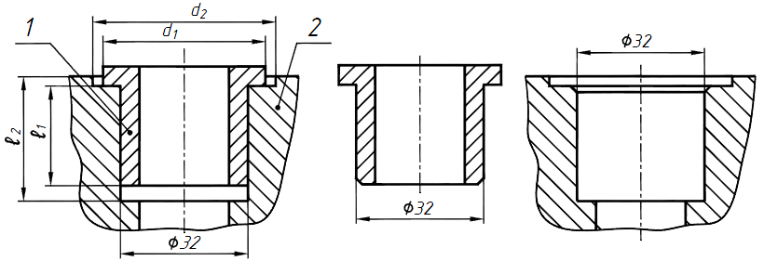
а)
б)
в)
Рис. 21

Свободные размеры обычно относят к поверхностям деталей, не соприкасающихся с другими деталями и не влияющие на работу механизма. Однако значение некоторых свободных размеров смежных деталей могут быть взаимосвязаны конструктивными условиями. Такие размеры называют свободными зависимыми. Диаметры d₁ седла и d₂ корпуса являются свободными зависимыми. К ним не предъявляется высоких требований по точности изготовления. Необходимо только выполнить условие: d₂ больше d₁. Это же относится к размерам ℓ₁ седла и ℓ₂ отверстия в корпусе.
Не допускается пересекать или разделять размерные числа, какими бы то ни было линиями чертежа (ГОСТ 2.307-2011). В местах нанесения размерного числа осевые, центровые и линии штриховки прерывают. Следует избегать нанесения размерного числа в заштрихованной зоне. Не разрешается разрывать линию контура для нанесения размерного числа.

1.6. Оформление технических условий и заполнение граф основной надписи
Правила нанесения на чертежах технических требований и надписей изложены в ГОСТ 2.316-2008. технические требования размещаются над основной надписью чертежа. Их рекомендуется излагать по пунктам в следующем порядке:
а) требования, предъявляемые к материалу, заготовке, термической обработке и к свойствам материала готовой детали, например:
HB 260…285 кроме мест, указанных особо.;
Цементировать, h07,…0,9 мм; HRCэ 56…64.
где h – глубина слоя цементации, а HRCэ – твердость по Роквеллу.
б) размеры, допустимые предельные отклонения размеров, формы и взаимного расположения поверхностей, например:
*Размеры для справок.
Неуказанные радиусы 3…5 мм.
Резьбовые отверстия зенковать под 90…120° до наружного диаметра резьбы.
Не допускается давать ссылки на документы, определяющие форму и размеры конструктивных элементов изделий (фаски, канавки и т.п.), если в соответствующих стандартах нет условного обозначения этих элементов (ГОСТ 2.109-73). Все данные для их изготовления должны быть приведены на чертеже.
в) требования к качеству поверхностей, указания об их отделке и покрытии.
Обозначения покрытий должны соответствовать ГОСТ 9.306-85* (Покрытия металлические и неметаллические неорганические. Обозначения) и ГОСТ 9.032-74* (Покрытия лакокрасочные. Классификация и обозначения). Например, запись в технических требованиях:
Покрытие – Хтв 12 б ГОСТ 9.306-85
означает: покрытие хромовое, твердое, толщиной 12 мкм, блестящее (по всей поверхности гайки).
Технические требования, помещаемые на чертежах деталей, изготавливаемых литьем (см. рис. 17), должны содержать сведения о литейных радиусах, формовочных уклонах по ГОСТ 3212-92 и нормы точности отливки по ГОСТ Р 53464-2009. Точность отливки характеризуют классом размерной точности, степенью коробления, степенью точности поверхности, классом точности массы. Обязательному применению подлежат классы размерной точности и точности массы отливки. Их приводят в следующем порядке: класс размерной точности, степень коробления, степень точности поверхностей, класс точности массы и допуск смещения отливки. Пример условного обозначения точности отливки 8-го класса размерной точности, 5-й степени коробления, 4-й степени точности поверхностей, 7-го класса точности массы с допуском смещения 0,8 мм:
Точность отливки 8-5-4-7 См 0,8 ГОСТ Р 53464-2009
Ненормируемые показатели точности отливки заменяют нулями, а обозначение смещения опускают. Например:
Точность отливки 8-0-0-7 ГОСТ Р 53464-2009
ГОСТ Р 53464-2009 устанавливает соответствие между шероховатостью и степенями точности поверхностей отливок. Например, степени точности 9 должна соответствовать шероховатость Rа12,5, а степени точности 15 – Rа50.
Пункты технических требований должны иметь сквозную нумерацию. Каждый пункт технических требований записывают с новой строки. Заголовок не пишут.
В основной надписи заполняют графу материал, например:
Сталь 45 ГОСТ 1050-2013, Ст3 ГОСТ 380-2005, СЧ15 ГОСТ 1412-85,
АК7ч ГОСТ 1583-93, АК8 ГОСТ 4784-93, Бр А9Ж3Л ГОСТ 493-79.
В приведенных примерах предполагалось, что деталь не требует изготовления ее из сортового материала определенного профиля, размеров и качественной характеристики. В противном случае запись должна содержать сведения о сортаменте (в числителе) и материале (в знаменателе), например:
17-5 ГОСТ 8560-78
Шестигранник
45-Т-В ГОСТ1051-73
Где ГОСТ 8560-78 – стандарт на сортамент стали калиброванной шестигранной с размером «под ключ» 17 мм, 5-го класса точности, из стали марки 45 термообработанной (Т), с качеством поверхности группы В по ГОСТ 1051-73.
Более подробные сведения о материалах приведены в https://resh.susu.ru/Rab_dokum.pdf с. 154...163.

Основные надписи
В соответствии с ГОСТ 2.104-2006 на всех конструкторских документах (как чертежах, так и текстовых документах, пояснительных записках и т.п.) применяется одна из трех форм основных надписей. Основные надписи выполняются линиями по ГОСТ 2.303-68.
На рис. 2.2 приведены форма и размеры основной надписи, применяемой для чертежей и схем (форма 1). В графах основной надписи (номера граф на формах показаны в скобках) указывают:
в графе 1 – наименование изделия в именительном падеже в единственном числе (например, «Кран разобщительный»);
в графе 2 – обозначение документа по ГОСТ 2.201-80. Для учебного сборочного чертежей рекомендуется следующая структура обозначения:
ПЗ-241.05.13.13.000СБ
ПЗ-241– номер группы; 05– номер задания; 13 – номер варианта; 13 – номер узла; 000 – место для указания номера детали (заполняют только на чертеже детали); СБ – код сборочного чертежа.
в графе 3 – обозначение материала детали (заполняют только на чертежах деталей);
в графе 4 – наименование предприятия (учебного заведения и кафедры);
в графе лист – порядковый номер листа (если лист один, то графу не заполняют);
в графе листов – общее количество листов документа (указывают только на первом листе);
в графе масштаб – масштаб изображения (например, 1:2);
в графе разработал – фамилия студента;
в графе проверил – фамилия преподавателя, принявшего чертеж.
На рис. 22 приведена основная надпись для чертежей. На рис. 23 приведена основная надпись для первых листов спецификаций и текстовых документов (форма 2). На рис. 24 представлена основная надпись для последующих листов спецификаций (форма 2а).
В основной надписи указывают название детали в именительном падеже. Если название состоит из нескольких слов, то на первом месте должно стоять имя существительное, например, колесо зубчатое.
В классификаторе указывают обозначение чертежа детали. Например, обозначение чертежа детали поз. 1 сборочного чертежа № 25:
ПЗ-241.05 25 25.001
Здесь ПЗ-241 – № группы, в которой обучается студент, 05 – № задания, 25 – обозначение варианта, выполняемого студентом, 25 – № чертежа сборочной единицы, 001 – позиция детали в спецификации сборочной единицы. Деталь поз. 2– корпус, будет иметь обозначение:
ПЗ-241.05 25 25.002 и т.д. (см. рис. 25).
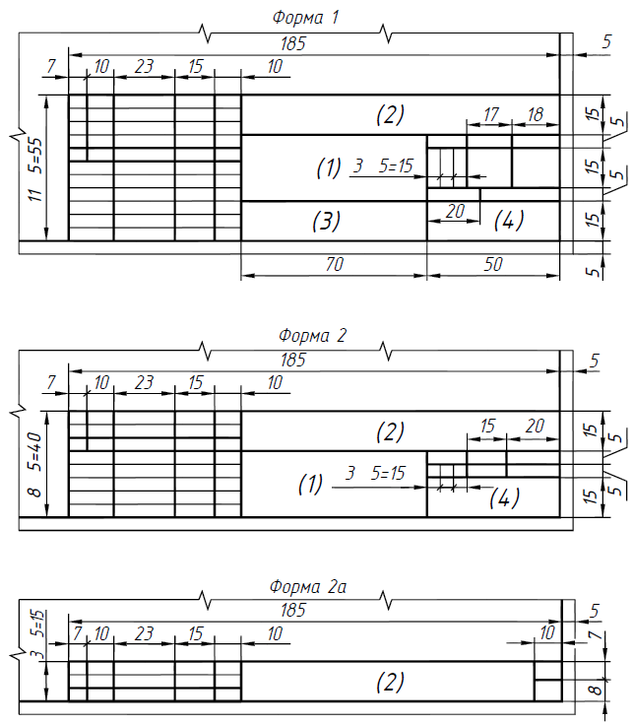
Рис. 23
Рис. 22
Рис. 24

2. Спецификация
Спецификация является основным конструкторским документом. Определяет состав сборочной единицы. Спецификация – перечень всех деталей, изображённых на сборочном чертеже, с их краткой характеристикой. Исходной информацией для составления спецификации является таблица составных частей чертежа общего вида.
Спецификацию выполняют на отдельных листах формата А4 (рис. 25, рис. 26). Форма и порядок заполнения спецификации установлены ГОСТ Р 2.106-2019 (взамен ГОСТ 2.106-96).
Заглавный (первый) лист спецификации имеет основную надпись по форме «2» (см. рис. 23), а последующие листы – по форме «2а» (см. рис. 24) (ГОСТ 2.104-2006).

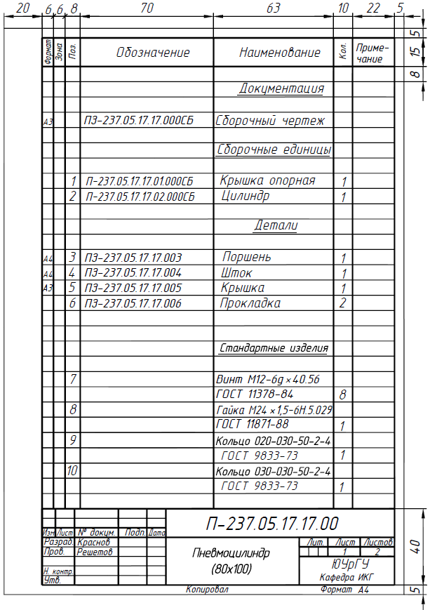
Рис. 25
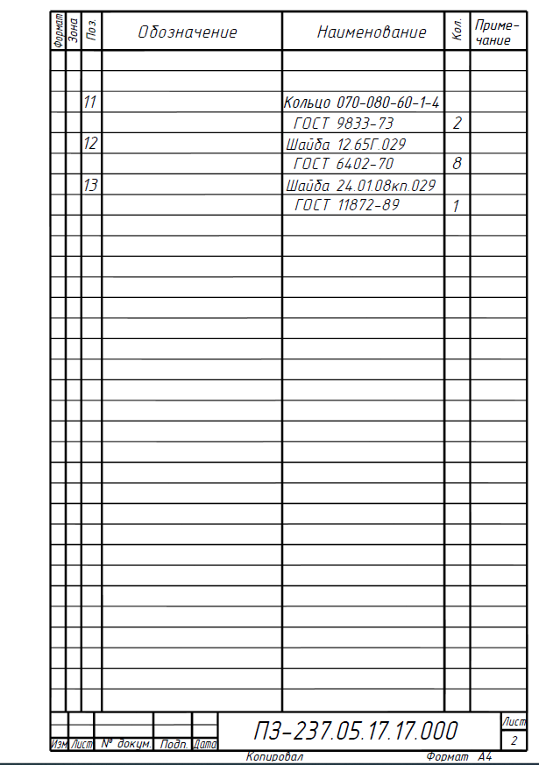
Рис. 26
В спецификацию для учебных сборочных чертежей, как правило, входят следующие разделы:
1. Документация (сборочный чертеж).
2. Сборочные единицы (если они есть).
3. Детали.
4. Стандартные изделия.
5. Материалы (если они есть).
Наименование каждого раздела указывают в виде заголовка в графе «Наименование» и подчеркивается тонкой линией. Ниже каждого заголовка оставляется одна свободная строка, выше – не менее одной свободной строки.
В раздел «Документация» вносят конструкторские документы на сборочную единицу. В этот раздел в учебных чертежах вписывают «Сборочный чертеж».
В разделы «Сборочные единицы» и «Детали» вносят наименования тех составных частей сборочной единицы, на которые выпущены чертежи и наименования деталей без чертежей (БЧ ).
В раздел «Стандартные изделия» записывают изделия, примененные по стандартам:
– межгосударственным;
– государственным;
– отраслевым.
В пределах каждой категории стандартов запись производят по группам изделий, объединенных по их функциональному назначению (например, крепежные изделия, подшипники и т.п.). В пределах каждой группы в алфавитном порядке наименований изделий. В пределах каждого наименования – в порядке возрастания обозначений стандартов, а в пределах каждого обозначения стандартов – в порядке возрастания основных параметров или размеров изделия. Например:
Болт ГОСТ 7798-70
М8-8g×20.58
М8-10g×30.58
М16-8g×45.58
Винт ГОСТ 1491-80
М6-8g×9.46
М6-8g×12.46 и т.д.
В раздел «Материалы» вносят все материалы, непосредственно входящие в оборочную единицу. Материалы записывают по видам в следующей последовательности:
пластмассы и пресс-материалы;
резиновые и кожевенные материалы;
лаки, краски, нефтепродукты.
В пределах каждого вида материалы записывают в алфавитном порядке наименований материалов, а в пределах каждого наименования – по возрастанию размеров и других параметров.
В раздел «Материалы» не записывают материалы, необходимое количество которых не может быть определено конструктором по размерам элементов изделия и вследствие этого устанавливается технологом. К таким материалам относят: лаки, краски, клей, смазки, припои, электроды. Указание о применении таких материалов дают в технических требованиях на поле чертежа.
Графы спецификации заполняют следующим образом.
В графе «Формат» указывают обозначение формата документов, обозначение которых записывают в графе «Обозначение». Для документов, записанных в разделах «Стандартные изделия» и «Материалы», графу «Формат» не заполняют.
Для деталей, на которые не выпущены чертежи, в графе «Формат» указывают БЧ.
В графе «Поз.» указывают порядковый номер составной части сборочной единицы в последовательности их записи в спецификации.
В разделе «Документация» графу «Поз.» не заполняют.
В графе «Обозначение» указывают обозначение составной части сборочной единицы, например: ПЗ-241.05.25.25.009, где
ПЗ-241 – номер группы; 05 – номер задания; 25 – номер варианта; 25 – номер узла;
009 – номер детали (позиция на сборочном чертеже).
В разделах «Стандартные изделия» и «Материалы» графу «Обозначение» не заполняют.
В графе «Наименование» указывают наименование составной части сборочной единицы. Все наименования пишут в именительном падеже единственного числа. Наименование деталей, как правило, однословное. Если же оно состоит из двух слов, то вначале пишут имя существительное, например: «Колесо зубчатое», «Гайка накидная».
Наименование стандартных изделий должно полностью соответствовать их условным обозначениям, установленным соответствующим стандартом, например:
Болт М12×1,25-8g ×30. 48 ГОСТ 7798-74.
В графе «Кол.» указывают количество составных частей, записываемых в спецификацию (сборочных единиц, деталей) на одно изделие; в разделе «Материалы» – общее количество материалов на одно изделие с указанием единиц измерения. Можно единицы величин записывать в графе «Примечание» в непосредственной близости от графы «Кол.».
После каждого раздела спецификации допускается оставлять несколько свободных строк для дополнительных записей. Допускается резервировать и номера позиций.

3. Выполнение сборочного чертежа
Соединение деталей в сборочные единицы, а затем в готовое изделие, выполняется по сборочным чертежам, которые входят в комплект рабочей документации и предназначены для производства. По этим чертежам выполняют сборочные работы, соединяют детали в сборочные единицы изделия, контролируют правильность сборки.
Сборочный чертеж – это изображение сборочной единицы, дающее представление о расположении и взаимной связи составных частей, соединяемых по данному чертежу, обеспечивающее возможность сборки и контроля данного изделия.
Составление сборочных чертежей должно быть увязано с требованиями ГОСТ 2.109-73*.
Исходным материалом для выполнения сборочного чертежа служат чертежи деталей, составляющих сборочную единицу (кроме стандартизованных), изображение деталей на чертеже общего вида, таблица составных частей чертежа общего вида. В таблице приведен перечень стандартизованных изделий с их условным обозначением, в которое входит номер стандарта.
Чтобы правильно изобразить стандартное изделие на сборочном чертеже, следует обратиться к соответствующему стандарту. Выдержки из стандартов для наиболее распространенных деталей, с их изображениями, приведены в https://resh.susu.ru/REZBA_15.pdf с. 25-41.
https://resh.susu.ru/Rab_dokum.pdf с. 121-153.
Наиболее полную информацию можно получить в работе [5].
Сборочный чертеж должен содержать:
- изображение сборочной единицы, дающее представление о расположении и взаимной связи составных частей, соединяемых по данному чертежу, и осуществления сборки и контроля сборочной единицы;
- размеры, предельные отклонения и другие параметры и требования, которые должны быть выполнены или проконтролированы по данному сборочному чертежу;
- номера позиций составных частей, входящих в изделие согласно спецификации;
- указания о выполнении неразъемных соединений (сварных, паяных, клеевых и др.), а также указания о характере сопряжения и методах его осуществления, если точность сопряжения обеспечивается при сборке (подбор деталей, их пригонка и т.п.);
- габаритные размеры изделия;
- установочные, присоединительные и другие необходимые справочные размеры;
- размеры и шероховатость поверхностей элементов изделия, получающиеся в результате обработки в процессе сборки или после нее (см. рис. 6).

3.1. Последовательность выполнения сборочного чертежа
по чертежам деталей
1. Прочитать чертежи всех деталей, входящих в сборочную единицу, изображённых на чертеже общего вида, т.е. мысленно представить форму и размеры каждой из них, ее место в сборочной единице, взаимодействие с другими деталями.
2. Выбрать необходимое число изображений, дающее полное представление о расположении каждой детали и способе соединения ее с другими деталями, входящими в состав сборочной единицы, соединяемых по данному чертежу.
Общее количество всех изображений сборочной единицы на сборочном чертеже должно быть всегда наименьшим, а в совокупности со спецификацией – достаточным для выполнения всех необходимых сборочных операций, совместной обработки (пригонки, регулирования составных частей) и контроля.
Главное изображение сборочной единицы должно давать наиболее полное представление о расположении и взаимной связи ее составных частей, соединяемых по данному сборочному чертежу.
Сборочные единицы на рабочих чертежах изображают в рабочем положении.
На сборочном чертеже изображают:
а) клапаны вентилей, насосов, двигателей, диски (клинья) задвижек – в положении «закрыто» для перемещения движущейся среды;
б) пробки пробковых кранов – в положении «открыто»;
в) домкраты в положении начала подъема груза;
г) тиски со сдвинутыми губками.
Плоскогранные детали (гайки, головки болтов и т. п.) на главном виде изображают с максимальным количеством граней.
Для показа внутренних (невидимых) контуров пользуются разрезами, сечениями и дополнительными видами. Не рекомендуется затемнять чертеж лишними линиями невидимого контура. Для симметричных проекций соединяют половину вида с половиной разреза. Для несимметричных сборочных единиц применяют простые, сложные и местные разрезы. При наличии нескольких одинаковых мест соединений резьбовыми изделиями или заклепками разрешается показывать одно из них, а остальные обозначать только осевой линией.
На сборочных чертежах для движущихся частей механизма дается их изображение в крайнем положении штрихпунктирными с двумя точками тонкими линиями по
ГОСТ 2.303-68*. Допускается на сборочных чертежах показывать пограничные (соседние) изделия («обстановку»), причем в разрезах и сечениях «обстановку» обычно не штрихуют. Ее выполняют тонкой сплошной линией. Составные части изделия, расположенные за обстановкой, изображают как видимые.
3. Установить масштаб чертежа, формат листа, нанести рамку на поле чертежа и основную надпись.
4. Произвести компоновку изображений, для этого вычислить габаритные размеры изделия и вычертить прямоугольники со сторонами, равными соответствующим габаритным размерам изделия. Габаритными называют размеры, определяющие предельные внешние очертания изделия.
5. Вычертить контур основной детали (корпуса, основания или станины).
Наметить необходимые разрезы, сечения, дополнительные изображения. Вычерчивание, рекомендуется вести одновременно на всех принятых основных изображениях.
6. Вычертить остальные детали в той последовательности, в которой собирают изделие по размерам, взятым с чертежей деталей. Порядок сборки дан в описании.
7. Тщательно проверить выполненный чертеж, обвести его и заштриховать сечения. Штриховку в разрезах для смежных деталей выполняют в соответствии с
ГОСТ 2.306-68*, меняя угол штриховки (45°или 135°) или расстояние между линиями штриховки.
Сварное, паяное, клееное и другие изделия из однородного материала в сборке с другими изделиями в разрезах и сечениях штрихуют как монолитный предмет (в одну сторону) с изображением границ между частями такого изделия сплошными основными линиями.
Ряд деталей в разрезах показывают не рассеченными (т.е. их не штрихуют), например, гайки, шарики в продольном сечении, валы, шпонки, болты и др. Такие элементы, как спицы маховиков, шкивов, зубчатых колес, тонкие стенки типа ребер жесткости показывают не заштрихованными, если секущая плоскость направлена вдоль оси или длинной стороны такого элемента.
8. Нанести габаритные, установочные, присоединительные размеры и размеры крайних положений подвижных частей.
Установочными и присоединительными называют размеры, определяющие величины элементов, по которым данное изделие устанавливают на месте монтажа или присоединяют к другому изделию. При указании установочных и присоединительных размеров должны быть нанесены координаты расположения и размеры элементов, служащих для соединения с сопрягаемыми изделиями.
9. Нанести линии-выноски для номеров позиций всех деталей.
10. Заполнить основную надпись по ГОСТ 2.104-2006.
11. Проставить номера позиций деталей на сборочном чертеже согласно спецификации.
12. Указать технические требования при необходимости применения сварки, склейки, пайки или использовании масел. Обозначения сварки, склейки, пайки и примерные технические требования при применении этих способов соединения деталей, приведены в https://resh.susu.ru/REZBA_15.pdf с. 66-72, https://resh.susu.ru/Rab_dokum.pdf с. 116-120.

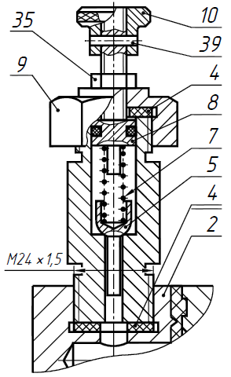
3.2. Условности и упрощения, допускаемые при выполнении
сборочного чертежа
Все условности и упрощения ГОСТ 2.305-2008 необходимо использовать при выполнении сборочных чертежей.
На изображениях сборочной единицы допускается не показывать:
а) мелкие конструктивные элементы на поверхностях деталей: фаски, кольцевые проточки для выхода режущего инструмента и т.п. (рис. 27, поз. 35);
б) крышки, щитки, маховики и другие детали, если необходимо показать на чертеже закрытые ими составные части сборочной единицы.
В таких случаях над изображениями деталей делают надпись, например: «Крышка поз. 4 не показана», «Маховик поз. 12 снят».
Изделия, расположенные за винтовой пружиной, изображенной лишь сечениями витков, изображают до зоны, условно закрывающей эти изделия и определяемой осевыми линиями сечений витков (рис. 27, поз. 5).
Рис. 27

3.3. Номера позиций
На сборочном чертеже все составные части сборочной единицы нумеруют в соответствии с номерами позиций, указанными в спецификации. Номера позиций наносят на полках линий-выносок, проводимых от изображений составных частей согласно
ГОСТ 2.109-73 и ГОСТ 2.316-2008.
Один конец линии-выноски, пересекающий линию контура, заканчивается точкой, другой – полкой (рис. 28). Линии-выноски и полки проводят сплошной тонкой линией. Линии-выноски не должны быть параллельны линиям штриховки и не должны пересекаться между собой и с размерными линиями.
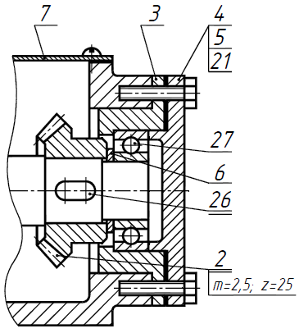
Полки линий-выносок располагают параллельно основной надписи чертежа вне контура изображения и группируют в колонку или строчку на одной линии.
Номера позиций наносят на чертежах, как правило, один раз на том изображении, где составная часть изделия представлена наиболее полно. При необходимости допускается для повторяющихся составных частей сборочной единицы повторять номера позиций. Повторяющиеся номера позиций выделяют двойной полкой (см. рис. 28, поз. 26).
Размер шрифта номеров позиций должен быть на два размера больше, чем размер шрифта, принятого для размерных чисел на том же чертеже.
Допускается делать общую линию-выноску с вертикальным расположением номеров позиций:
Рис. 28
а) для группы крепежных деталей, относящихся к одному и тому же месту крепления;
б) для группы деталей с отчетливо выраженной взаимосвязью при невозможности подвести линию-выноску к каждой составной части. В этих случаях линию-выноску отводят от одной из деталей, составляющих группу, и номер этой детали указывают первым (см. рис. 28, поз. 4, 5, 21). На выносках от зубчатых колес, червяков, реек указывают основные данные (модуль, число зубьев). Их записывают на дополнительных полках, присоединенных к основной (см. рис. 28, поз. 2).

3.4. Указания о выполнении неразъемных соединений
Согласно ГОСТ 2.109-73, сборочный чертеж должен содержать указания о выполнении неразъемных соединений: сварных, паяных, клеевых, соединений развальцовкой и др.
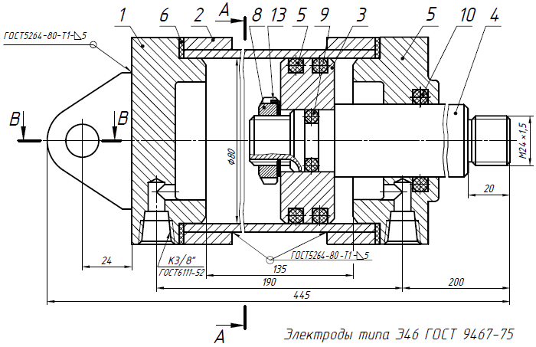
Рис. 29
На рис. 29 приведен фрагмент сборочного чертежа пневмоцилиндра. К крышке опорной (поз. 8 ) приварено ушко с крепёжным отверстием. Цилиндр (поз. 9 ) представляет собой сварную конструкцию из трубы и двух фланцев. Соединение выполнено ручной дуговой сваркой. Соединение тавровое (Т1 ), катет шва – 5 мм. В обоих случаях сварка по замкнутому контуру.
В этом случае на сборочном чертеже указывают тип применяемых электродов.
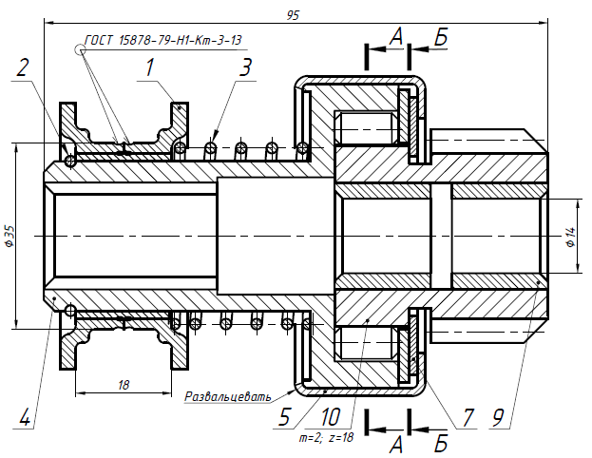
Рис. 30
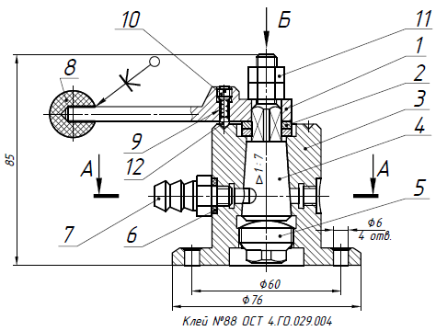
На рис. 30 приведен фрагмент сборочного чертежа привода стартера. Детали муфты включения (поз. 1 ) сварены контактной точечной сваркой. Тип соединения – нахлёсточное; диаметр сварной точки – 3 мм, расстояние между точками – 13 мм. Сварка по замкнутому контуру. Обойма (поз. 5 ) соединена с валом (поз. 4 ) при помощи пластического деформирования её кромки. О чём свидетельствует надпись «Развальцевать».
На рис. 31 приведен фрагмент сборочного чертежа пневмоаппарата. Шар (поз. 8 ) соединён с рукояткой (поз. 1 ) сборочной операцией склеивания. В этом случае на сборочном чертеже указывают марку клея.
Рис. 31

Пример деталирования чертежа общего вида
На рис. 32 приведен общий вид пневмораспределителя с таблицей его составных частей.
пневмораспределитель направляет воздух к различным рабочим органам. Воздух под давлением подается через отверстие крышки поз. 1. Под действием пружины и давления воздуха клапан поз. 3 плотно прилегает к выступу корпуса поз. 5. При нажатии золотника поз. 6 на клапан последний открывается, и воздух поступает в полость корпуса и через отверстие с трубной резьбой в трубопровод (на чертеже не показан). При отпускании золотника, последний, под действием пружины возвращается в первоначальное положение, клапан закрывает отверстие корпуса, и доступ воздуха в рабочую зону прекращается. Отработанный воздух из рабочей зоны выходит в атмосферу через отверстие в золотнике и в корпусе. Уплотнение золотника и крышки осуществляется с помощью круглых резиновых колец (поз. 9 и 10). Выпадению золотника из корпуса препятствует пружинное замковое кольцо (поз. 7 ).
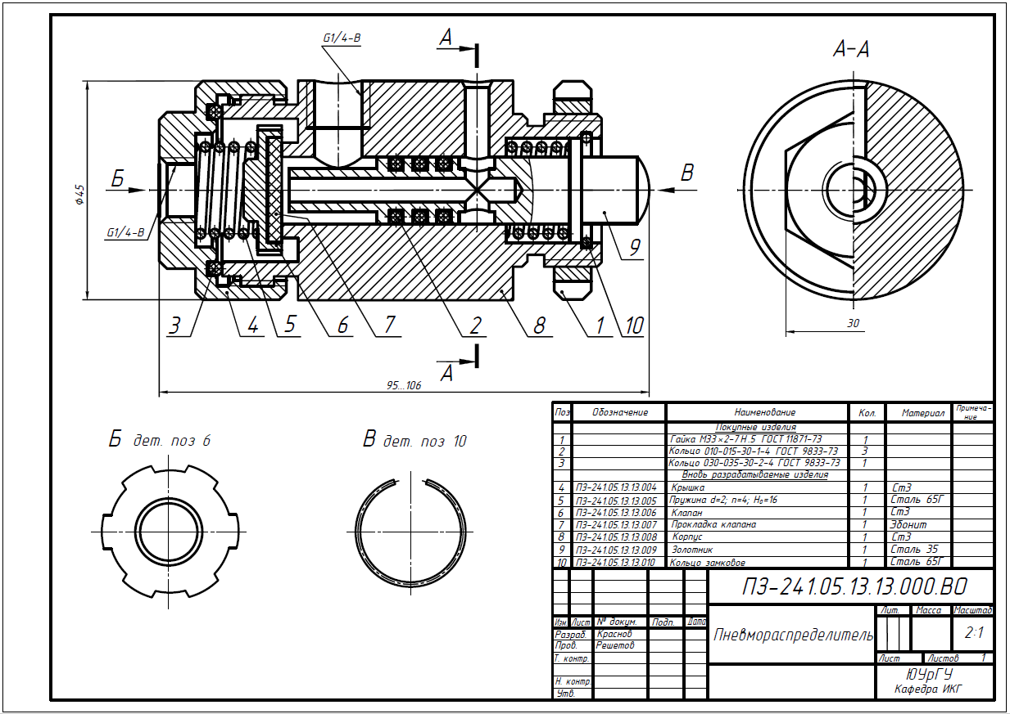
Рис. 32
На рис. 33 приведен чертеж корпуса (поз. 8 ). Анализируя форму корпуса по чертежу пневмораспределителя, приходим к выводу, что для выявления формы этой детали достаточно одного изображения. Это обусловлено тем, что корпус состоит из поверхностей вращения. Главное изображение – полный фронтальный разрез, так как корпус не симметричный. В отличие от сборочного чертежа, рабочий чертеж детали должен давать полное представление о форме детали и содержать все данные, необходимые для ее изготовления и контроля. Конструктивные элементы, не показанные на сборочном чертеже (фаски, проточки, канавки и т.п.), должны быть приведены на рабочем чертеже детали. В связи с этим, чтобы выявить форму проточек для выхода инструмента при нарезании наружной метрической резьбы и канавки для замкового кольца (поз. 10 ), главное изображение дополним выносными элементами. Ось корпуса располагаем горизонтально вдоль длинной стороны формата А3. Такое положение занимает корпус при обработке большинства его поверхностей. Такое же положение он занимает в сборочной единице. При выполнении чертежа корпуса учтено, что на сборочном чертеже имеются упрощения: не показаны фаски отверстия с трубной резьбой (G1/4-B ) и резьбового конца корпуса, на который навинчивается крышка (поз. 4 ); не показана заходная фаска для монтажа золотника (поз. 9) с резиновыми уплотняющими кольцами (поз. 2 ).
Резьба в соединении крышки с корпусом, не указана. Наиболее распространена метрическая резьба. Она уже применяется в конструкции пневмораспределителя – гайка М33×2 (поз. 1 ). Диаметр резьбы на крышке корпуса определили замером ее изображения на сборочном чертеже с учетом масштаба последнего.
Замеренный диаметр согласовали с ГОСТ 8724-2002 https://resh.susu.ru/REZBA_15.pdf с. 13. Окончательно приняли резьбу М39×2-8g, унифицируя шаг. Здесь 8g – поле допуска грубого класса точности наружной метрической резьбы https://resh.susu.ru/REZBA_15.pdf с. 11, табл. 2.
Фаски резьбовых концов назначили в зависимости от шага резьбы по табл. 3.2 https://resh.susu.ru/Rab_dokum.pdf с. 59. Фаску отверстия с трубной резьбой приняли по табл. 3.4 https://resh.susu.ru/Rab_dokum.pdf с. 60.
Заходную фаску для монтажа золотника с резиновыми кольцами назначили в соответствии с рекомендациями https://resh.susu.ru/Rab_dokum.pdf с. 68 (рис. 3.1). Размеры проточек для выхода инструмента при нарезании наружной метрической резьбы назначили по табл. 3.8 https://resh.susu.ru/Rab_dokum.pdf с. 62, в зависимости от шага резьбы (2 мм). Размеры канавки для замкового кольца назначаем в зависимости от диаметра проволоки, из которой, кольцо навито.
Размеры остальных элементов корпуса определили замером их изображения на сборочном чертеже с учетом масштаба последнего.
Наибольшее количество поверхностей корпуса (боковая поверхность резьб, фаски, проточки) должны иметь шероховатость Ra6,3 (табл. 1). Чтобы не повторять это значение шероховатости несколько раз, указываем ее в верхнем правом углу чертежа (см. рис. 21). шероховатость поверхности торца с резьбой М33×2-8g назначена более грубой (Ra12,5), что не окажет влияния на работоспособность изделия. Наружная поверхность корпуса не обрабатывается, о чем говорит знак . Это связано с выбором материала для изготовления корпуса (круг ⌀45 мм). Наибольший диаметр корпуса (⌀45) приведен на чертеже сборочной единицы. Внутренняя поверхность корпуса, имеет подвижный контакт с резиновыми кольцами и золотником. В связи с этим шероховатость этой поверхности (Ra0,2 ), назначили в соответствии с рекомендациями табл. 3.21 https://resh.susu.ru/Rab_dokum.pdf с. 74. Для торца седла клапана назначили шероховатость Ra1,6, что должно обеспечить плотное закрывание отверстия корпуса клапаном.
В соответствии с ГОСТ 2.104-2006, в основной надписи указали марку материала со ссылкой на стандарты https://resh.susu.ru/Rab_dokum.pdf с. 154-163. Запись содержит сведения о сортаменте (в числителе) и материале (в знаменателе). Прокат горячекатаный круглый, обычной точности изготовления (В) ГОСТ 2590-2006, из углеродистой стали обыкновенного качества диаметром 45 мм, из стали марки Ст3 по ГОСТ 535-2005.
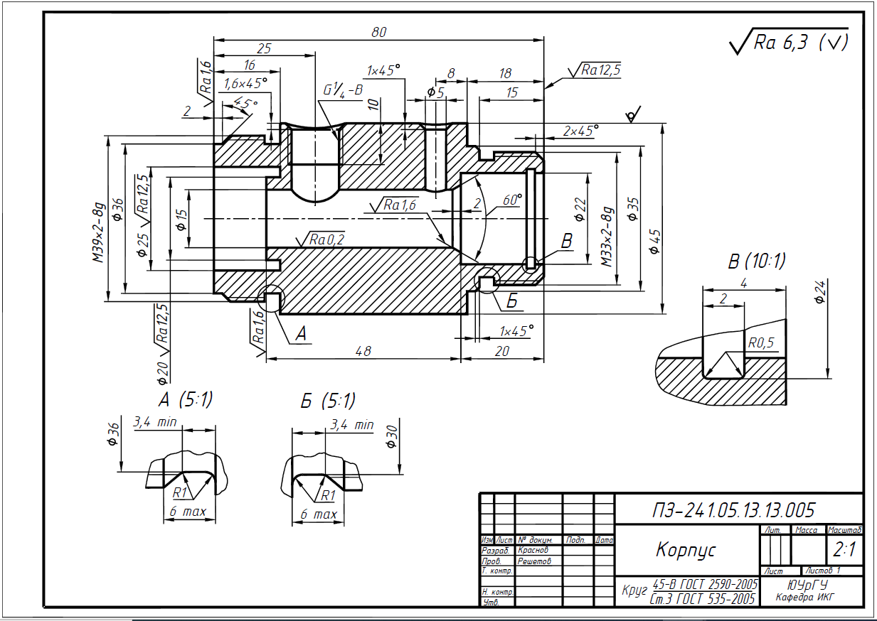
Рис. 33
На рис. 34 приведен чертеж крышки (поз. 4) и ее наглядное изображение (изометрическая проекция). Изучив чертеж общего вида сборочной единицы, делаем вывод, что крышка в основном состоит из поверхностей вращения. Кроме этого крышка имеет призматический шестигранный выступ. В связи с этим для выявления конструкции крышки необходимо два изображения. главное изображение – соединение половины вида спереди с половиной фронтального разреза (крышка симметрична), плюс часть вида сверху, чтобы проставить размеры шестигранника. Соединение крышки с корпусом уплотнено стандартным резиновым кольцом (поз. 3 ). Конфигурация проточки для выхода инструмента при нарезании внутренней резьбы и канавки для круглого резинового кольца, представлены выносным элементом А.
Выполняем чертеж крышки на формате А3, разместив на нем и чертеж, и ее наглядное изображение (изометрическую проекцию). Ось крышки располагаем горизонтально. Такое положение крышка занимает в составе сборочной единицы. Такое же положение занимает крышка при обработке большинства ее поверхностей на токарном станке. При выполнении чертежа крышки по чертежу сборочной единицы (см. рис. 21) учтено, что на сборочном чертеже имеется упрощение, соответствующие требованиям стандартов ЕСКД. Изделия, которые расположены за винтовой пружиной, изображенной на сборочном чертеже в разрезе, вычерчивают условно только до осевых линий сечения витков пружины, считая, что пружина закрывает лежащие за ней части изделия. Наибольший диаметр крышки (⌀45) приведен на чертеже сборочной единицы. Там же указана трубная резьба отверстия в крышке (G1/4-B ).
Параметры резьбы, которой крышка навинчивается на корпус (наружный диаметр и шаг), должны быть такими же, как на корпусе М39×2-7H. Здесь 7H – поле допуска грубого класса точности внутренней метрической резьбы https://resh.susu.ru/REZBA_15.pdf с. 11, табл. 2.
На чертеже крышки показана фаска на резьбе М39×2, размер которой выбран по табл. 3.2 https://resh.susu.ru/Rab_dokum.pdf с. 59. Размер фаски отверстия в крышке с трубной резьбой (G1/4-B ) принят по табл. 3.4 https://resh.susu.ru/Rab_dokum.pdf с. 60.
Выносной элемент А позволяет проставить размеры резьбовой проточки, которые назначены в соответствии с данными табл. 3.8 в зависимости от шага резьбы.
Размеры проточки для установки уплотняющего кольца согласовали с данными табл. 3.21 https://resh.susu.ru/Rab_dokum.pdf с. 74. В этой же таблице приведены значения шероховатости поверхностей, контактирующих с резиновыми кольцами.
Замеренные на сборочном чертеже размеры шестигранника согласовали с ГОСТ 6424-73 табл. 3.7 https://resh.susu.ru/Rab_dokum.pdf с. 61.
Наибольшее количество поверхностей крышки (боковая поверхность резьб, фаски, проточки) должны иметь шероховатость Ra6,3 табл. 1. Чтобы не повторять это значение шероховатости несколько раз, указываем ее в верхнем правом углу чертежа (см. рис. 23). шероховатость поверхностей шестигранника назначена более грубой – Ra12,5, что не окажет влияния на работоспособность изделия, но облегчит выполнение обработки этих поверхностей на фрезерном станке.
В основной надписи, в соответствии с ГОСТ 2.104-2006, указали марку материала крышки со ссылкой на стандарт – Ст3 ГОСТ 380-2005 https://resh.susu.ru/Rab_dokum.pdf с. 156.
На рис. 35 приведен чертеж золотника (поз. 9) и его наглядное изображение (диметрическая проекция). По чертежу сборочной единицы видно, что золотник состоит из поверхностей вращения (стержень с отверстиями). В связи с этим, для выявления конструкции золотника необходимо одно изображение. главное изображение – вид спереди с местным разрезом для выявления внутренней конфигурации. Согласно ГОСТ 2.305-2008, полный разрез для деталей типа «стержень» выполнять не рекомендуется. Ось золотника располагаем горизонтально. Изображение золотника повернуто на 180° по отношению к изображению его на чертеже сборочной единицы. Такое положение занимает золотник при его обработке на токарном станке.

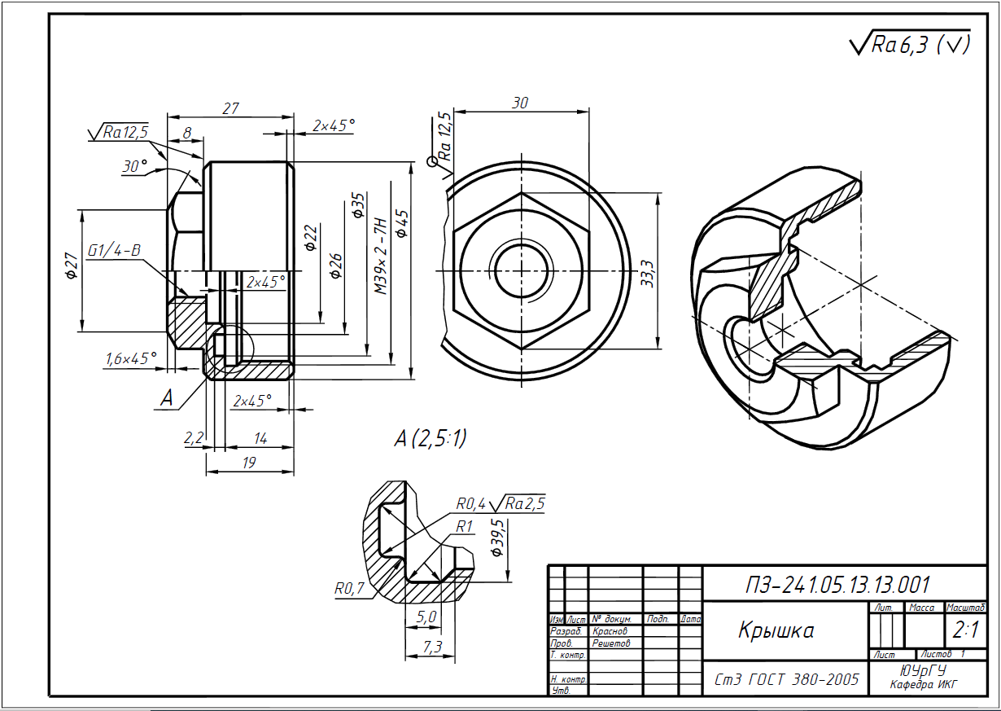
Рис. 34
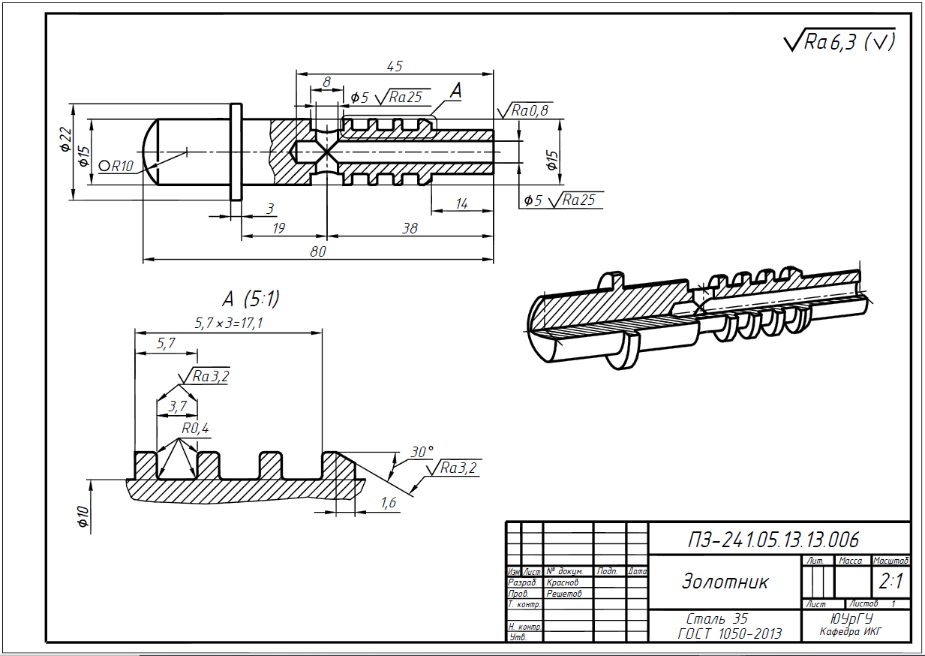
Рис. 35

Соединение золотника с корпусом уплотнено стандартными резиновыми кольцами (поз. 2 ). Конфигурация канавок для круглых резиновых колец, представлена выносным элементом А.
В верхнем правом углу чертежа указана шероховатость Ra6,3. Это преобладающая шероховатость поверхностей золотника. Для отверстий принята шероховатость Ra25, так как они нужны для пропуска воздуха, а выполняются сверлением. Шероховатость поверхностей, контактирующих с резиновыми кольцами, назначена в соответствии с рекомендациями
табл. 3.21 https://resh.susu.ru/Rab_dokum.pdf с. 74.
Длины участков золотника проставлены с учетом конструктивных особенностей пневмораспределителя. Такая простановка размеров призвана обеспечить совпадение осей отверстий в корпусе и золотнике.
Размеры канавок нанесены цепным способом, а не от одной базы, так как точность выполнения ширины канавок важнее их расположения по длине золотника.
На рис. 36 приведена спецификация пневмораспределителя, а на рис. 37 – его сборочный чертёж. Следует обратить внимание на различие номеров позиций на чертеже общего вида и на сборочном чертеже. Позиции деталей и их обозначения в классификаторе основной надписи соответствуют спецификации.
На рис. 38 приведен титульный лист задания №5 «Пневмораспределитель». На нём представлена объёмная модель узла с разрезом, раскрывающим его внутреннее устройство.

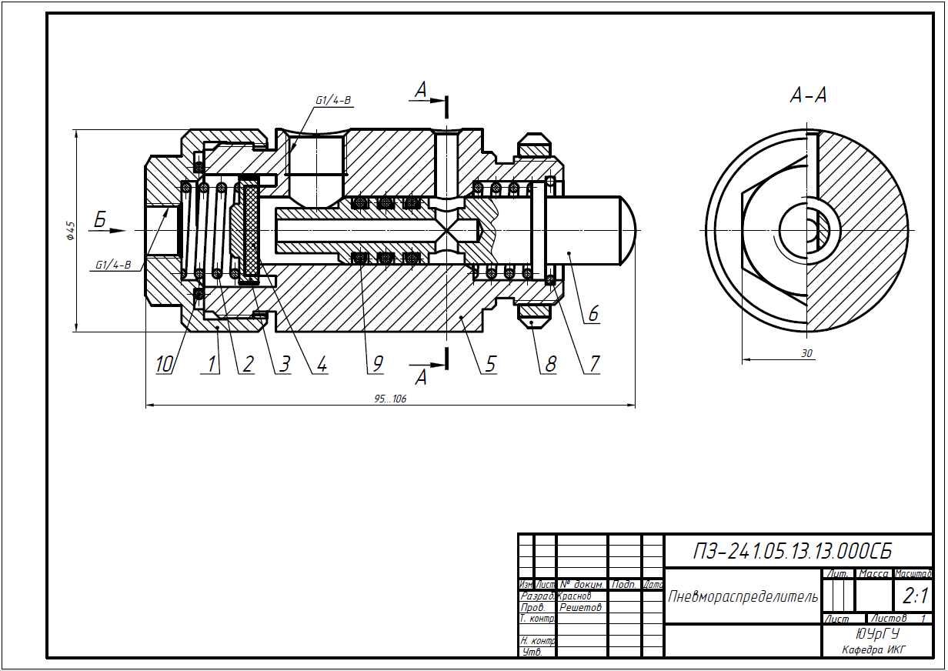
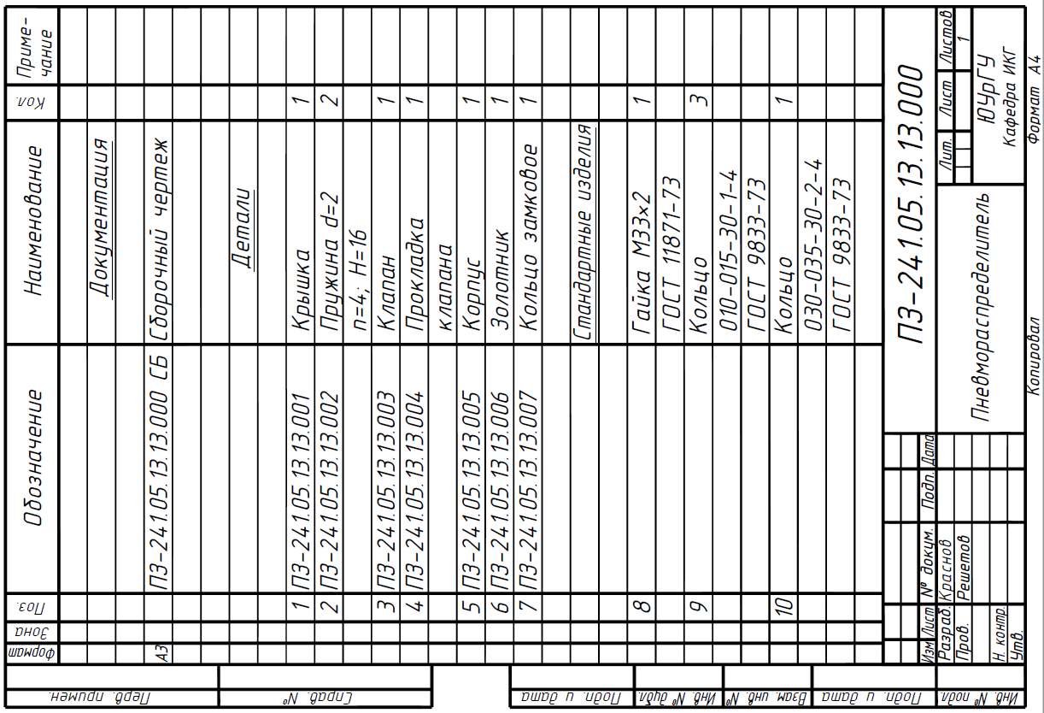
Рис. 36
Рис. 37
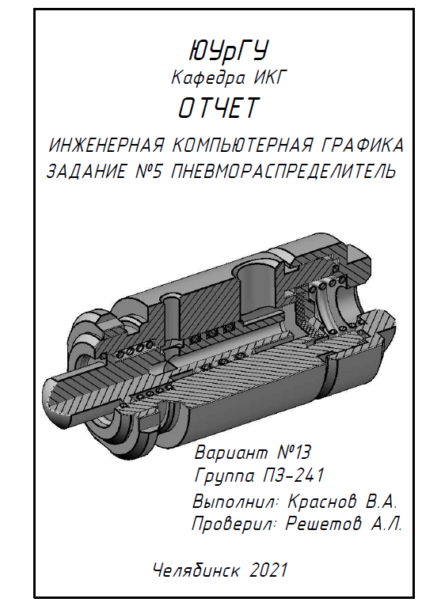
Рис. 38

Библиографический список
1. Чекмарев, А.А. Справочник по машиностроительному черчению / А.А. Чекмарев, В.К. Осипов. – М.: Высшая школа, 2009. – 493 с.
2. Левицкий, В.С. Машиностроительное черчение и автоматизация выполнения чертежей: учеб. для втузов / В.С. Левицкий – 6-е изд., перераб. и доп. – М.: Высшая школа, 2011.
3. Решетов, А.Л. Справочное руководство к заданиям по машиностроительному черчению: учебное пособие / А.Л. Решетов, Л.И. Хмарова.– Челябинск: издательский центр ЮУрГУ, 2021. – 134 с. https://resh.susu.ru/REZBA_15.pdf
4. ГОСТ 10549-80: Выход резьбы. Сбеги, недорезы проточки и фаски. – М.:Изд-во стандартов, 1986.
5. Решетов, А.Л. Рабочая конструкторская документация: учебное пособие / А.Л. Решетов; Л.И. Хмарова; Е.А. Усманова. – Челябинск: Издательский центр ЮУрГУ, 2021. – 168 с. https://resh.susu.ru/Rab_dokum.pdf
5. Анурьев, В.И. Справочник конструктора-машиностроителя. В 3 т. / В.И. Анурьев. – 6-е изд. – М.: Машиностроение, 2003.

